Речевое развитие детей в старшей группе.
Составила: Парчук О.М.

Дидактическая игра на дифференцировку звуков в словах «Подбери ежам зонтики»
Цель: Дифференциация и автоматизация звуков в словах.
Материал: сюжетная картинка, на которой нарисованы 2 ежа, держащие ручки от зонтиков (без верха); верх от зонтиков с картинками на дифференцируемые звуки.
Ход игры: ребенку предлагается одному ежику подобрать зонтики с одним звуком, а другому — с другим (зонтики разложены вперемешку на столе)
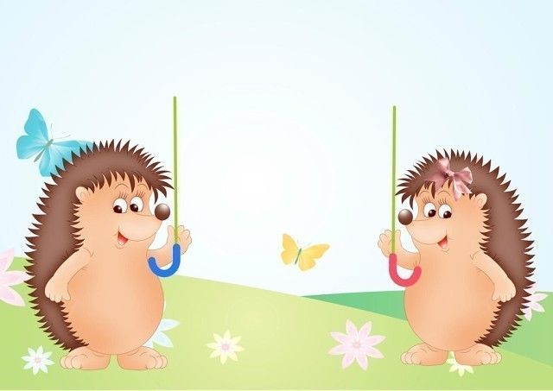

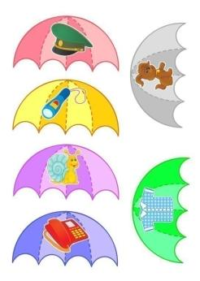
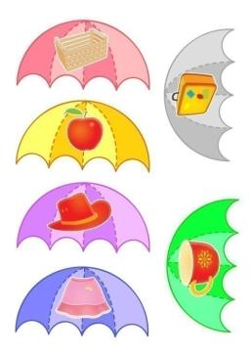
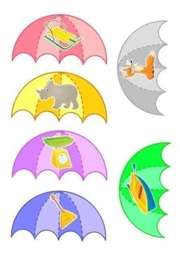

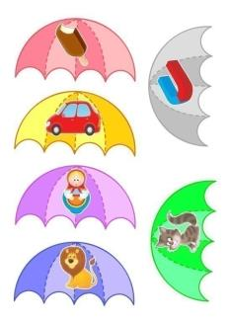
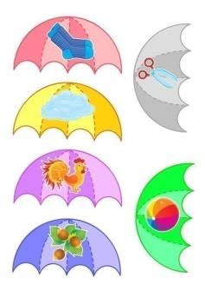
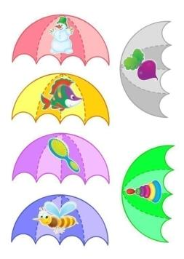

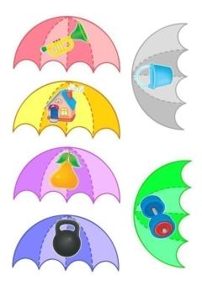

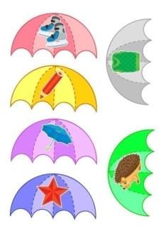
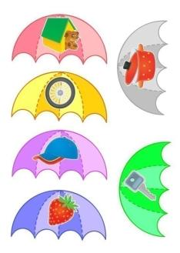
Ребусы «Прочитай по первым буквам»
(игра для детей 5-6 лет)
Цель: Развивать навыки чтения, память, внимание, логическое мышление, фонематический слух. Закреплять умение выделять первый звук в слове и записывать его с помощью буквы, навык чтения, звукобуквенный анализ.
Материал: карточки с картинками
Ход игры: Взрослый предлагает ребёнку прочитать слова по первым буквам картинок и составить их устно или из набора букв. Если ребенок уже умеет печатать буквы - письменно на листе бумаги. Каждую картинку называем, выделяем, с какой буквы начинается название, и собираем из этих букв слово, ставя их по порядку слева направо.

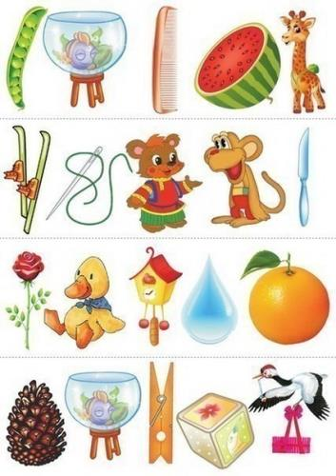
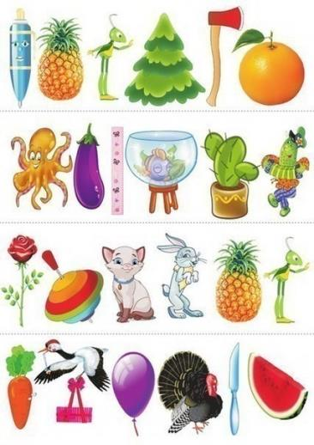
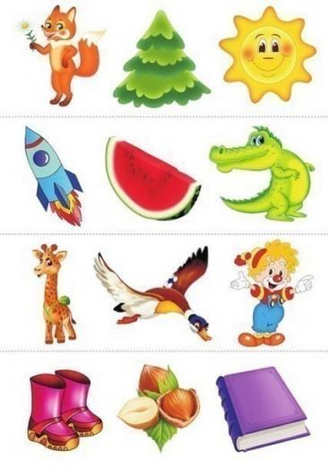
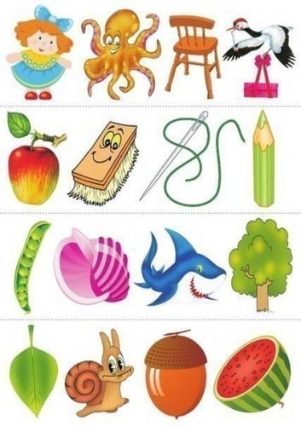
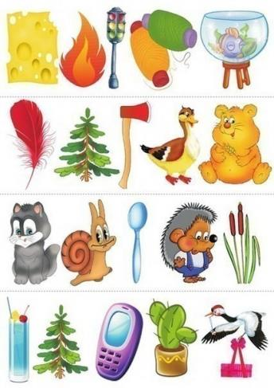
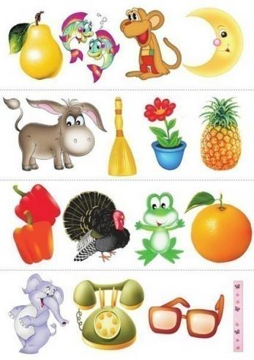
Взрослый усложняет задачу. Нужно не только прочитать, но и написать печатными буквами ответ в квадратиках снизу.
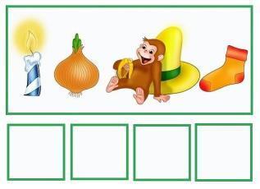
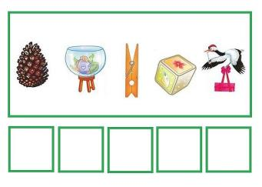

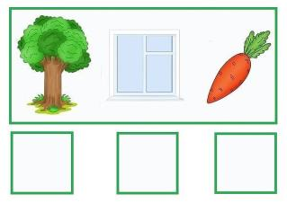
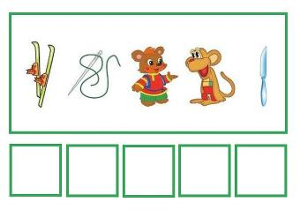

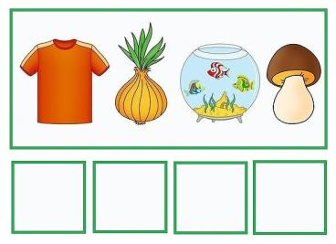
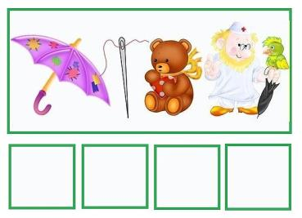
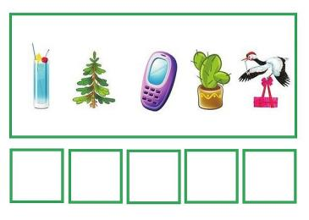
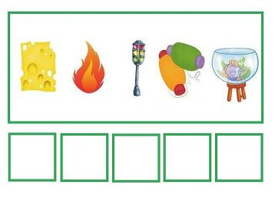
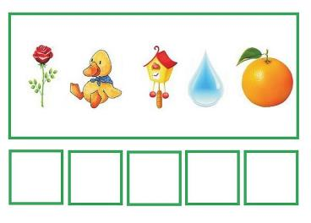
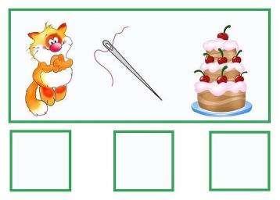

Дидактическая игра «Он, она, оно»
Игра «ОН – ОНА – ОНО» — является полезным примером дидактических игр по развитию речи, способствующих улучшению звуковой культуры речи, развитию мелкой моторики рук, а также развитию логического мышления и способности к формированию объяснения своего сделанного выбора.
Цель: Упражнять детей в классификации, соотнесение существительных мужского, женского, среднего рода; подбирать карточки слова, подходящие по смыслу; обогащение словаря путем подбора слов; обучение детей согласованию существительных с местоимениями он, она, они; а также учить различать род притяжательных местоимений мой, моя, мои.
Материал: Карточки с домиками и картинками.
Ход игры: Взрослый предлагает ребенку правильно подобрать карточки с изображениями персонажей и предметов, наименование и названия которых должны быть упорядочены в соответствии с мужским, женскими, средним родами. Карточки размещаются на специальном поле, отдельным для каждого рода. После окончания сортирования карточек по родам, ребенок должен пояснить сделанный выбор.
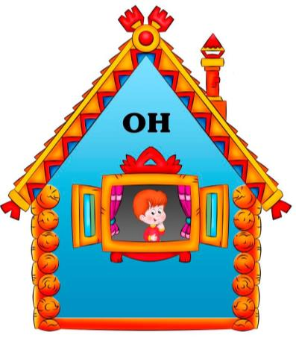
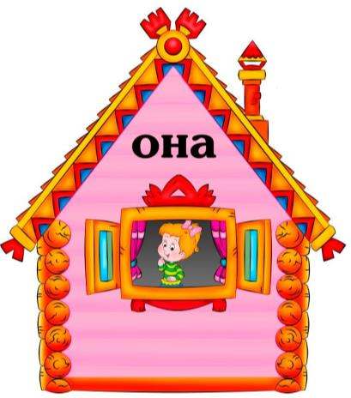
Ребенку предлагается разложить картинки в домики под названием «Он», «Она», «Они». Картинки про которые можно сказать «мой» ребенок кладет в домик под названием «Он», картинки про которые можно сказать «моя» - в домик «Она», «моё» - «Оно»
